Hasło admin
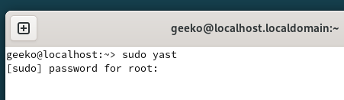
USTAWIENIA IP
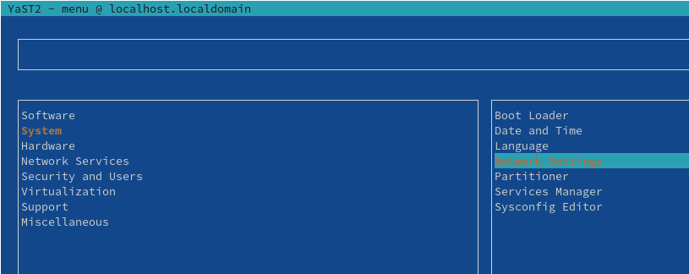
Jakby był taki błąd to trzeba ustawić się na Wicked mode tam w kolejnym panelu będzie taka opcja
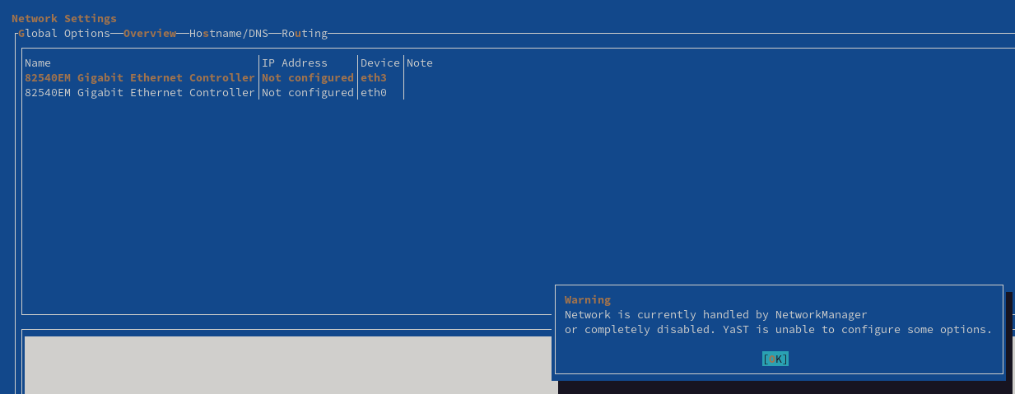
To chcemy widzieć
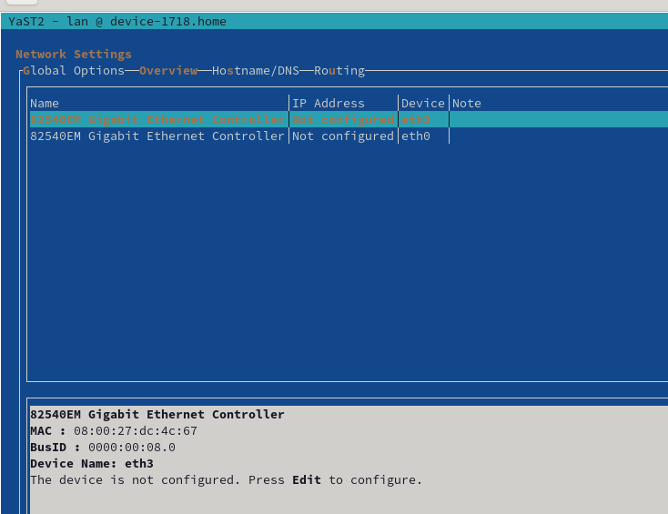
Wybieramy karte za pomocą edit F4 i przechodizmy do general
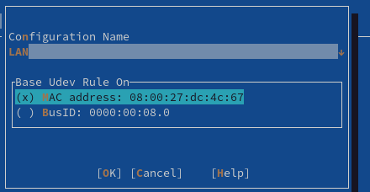
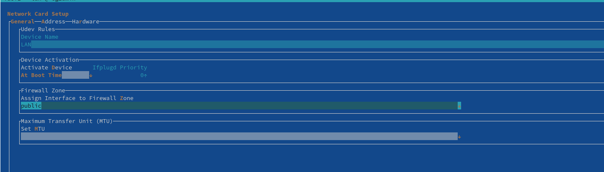
i sutawiamy adresy dla kart
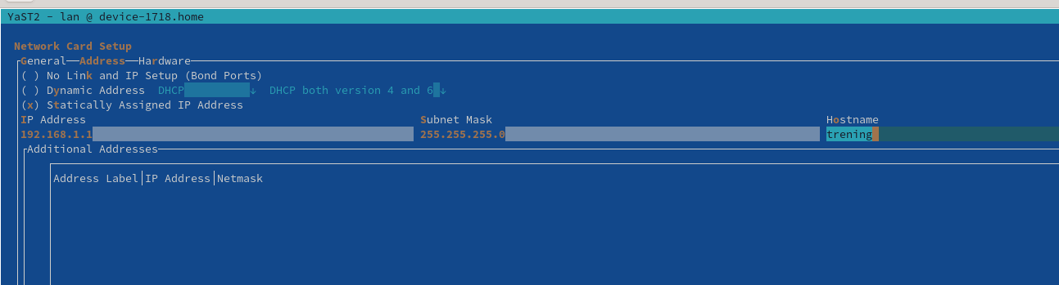
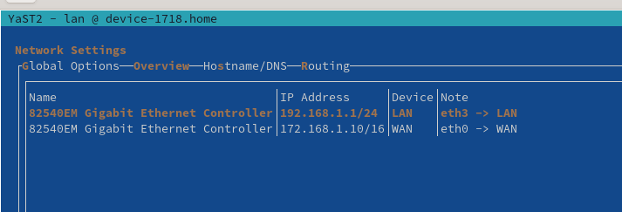
Adres dns
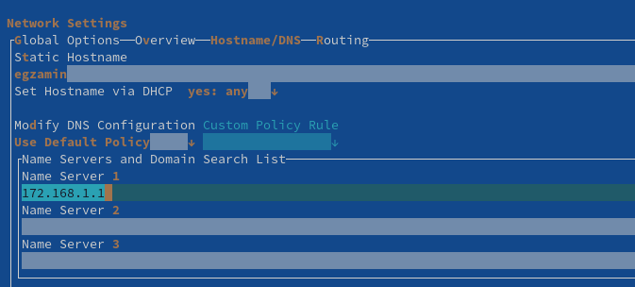
Brama w routingu
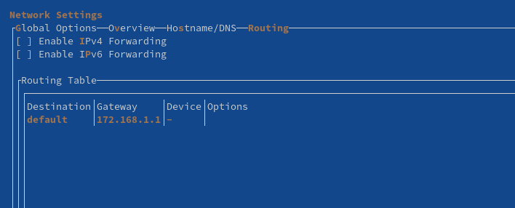
Sprawdzamy nazwe hosta (na virtualkach lubi się to bugowac ważne aby było tutaj w pliku)
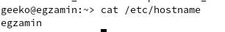
DHCP
Wybieramy lan
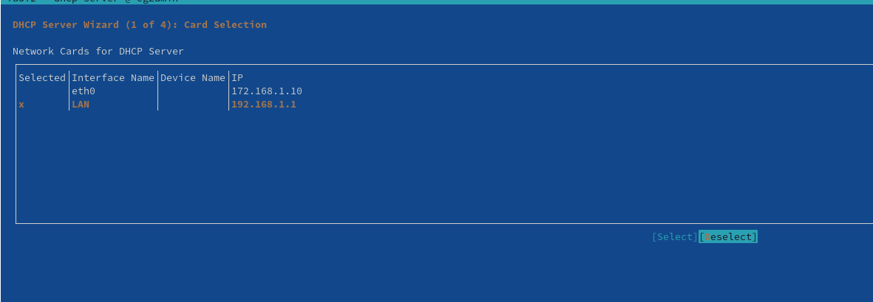
to włączamy
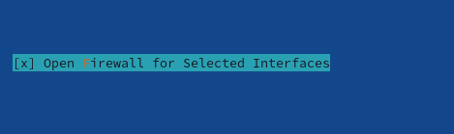
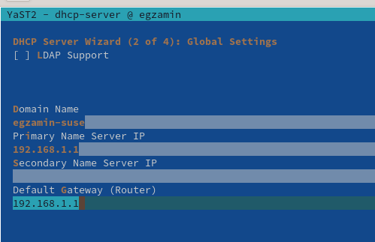
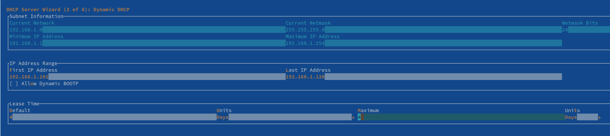
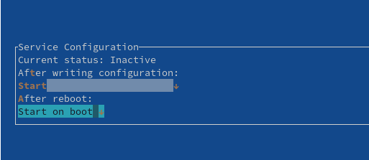
Po zatwierdzeniu i restarcie karty na Windowsie widzimy ze mamy połączenie
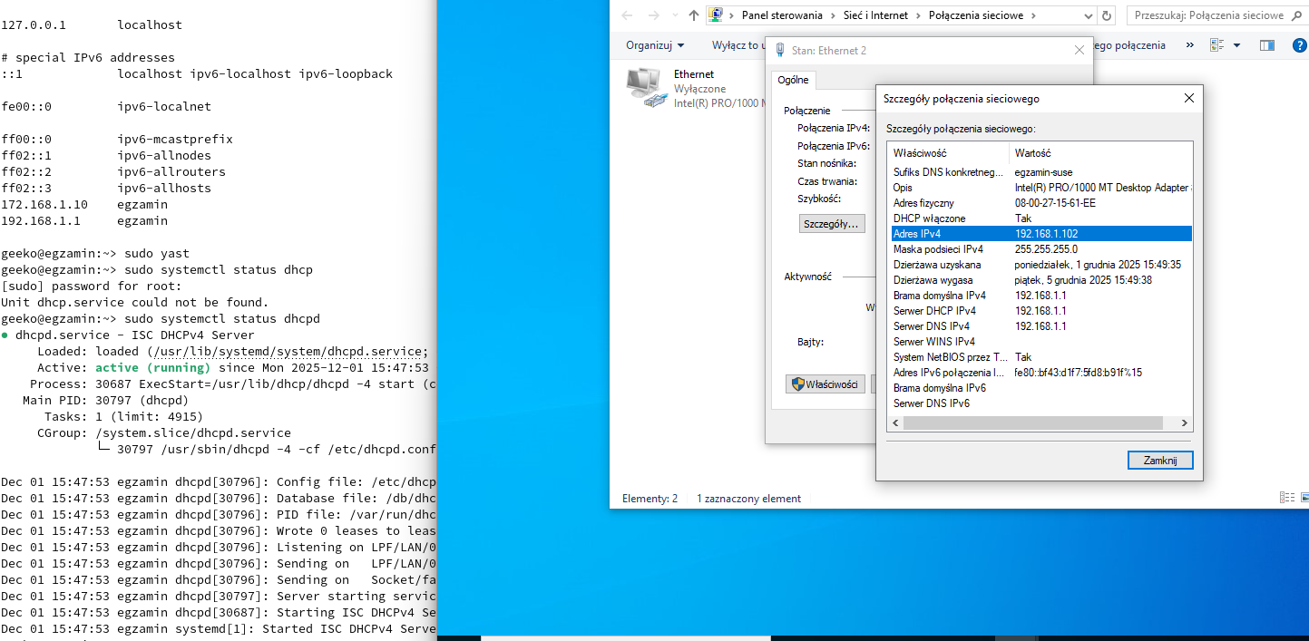
sudo systemctl status dhcpd
to samo na ubuntu
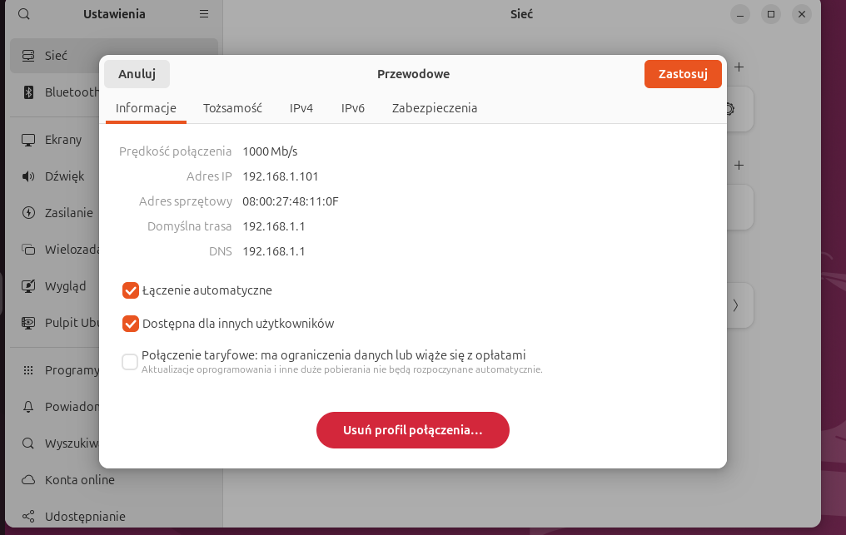
Dodajemy teraz konkretną dzierzawe
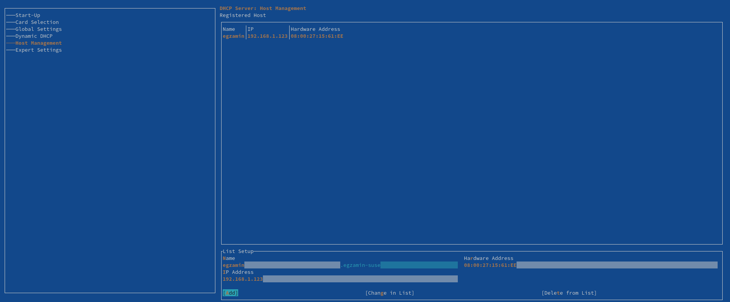
Inny widok niż wcześniej bo za pierwszym razem odpala nam się dhcp konfigurator
Przyciskiem add dodajemy te dzierżawe
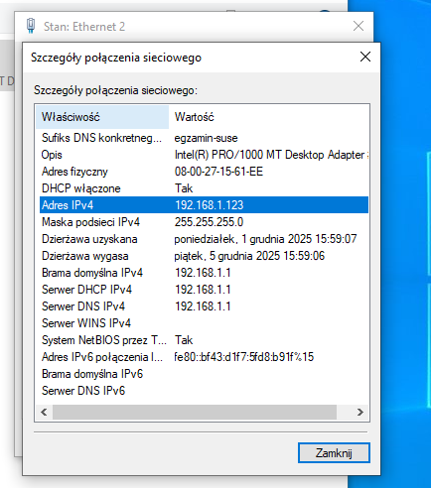
Teraz SAMBA
Tworzymy katalogi oraz użytkownika
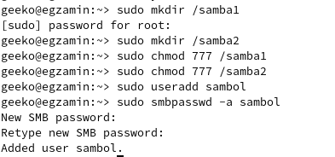
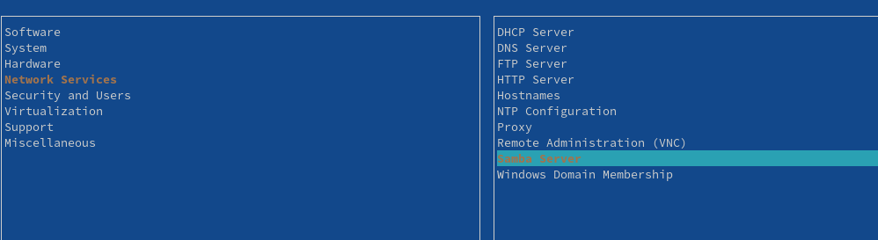
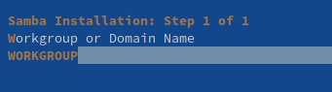
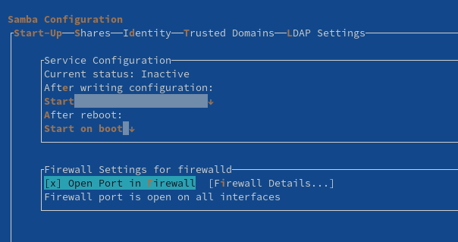
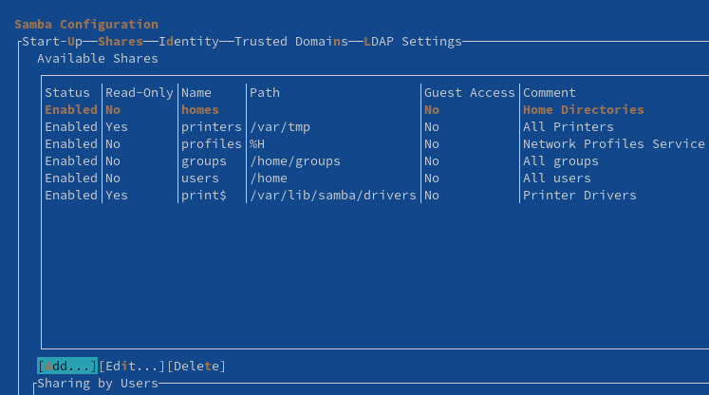
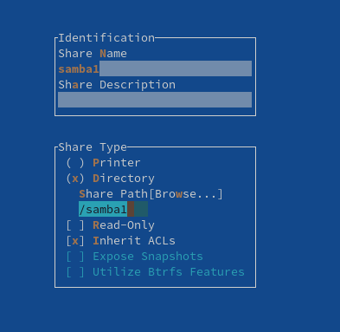
i koljne add
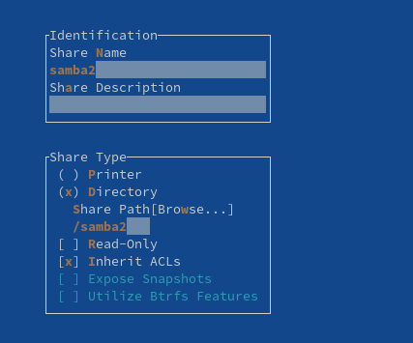
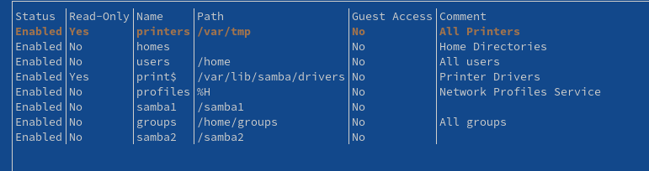
teraz na ubuntui
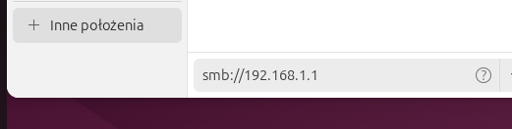
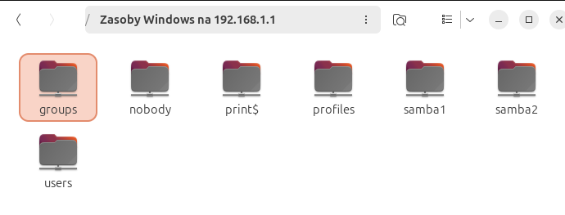
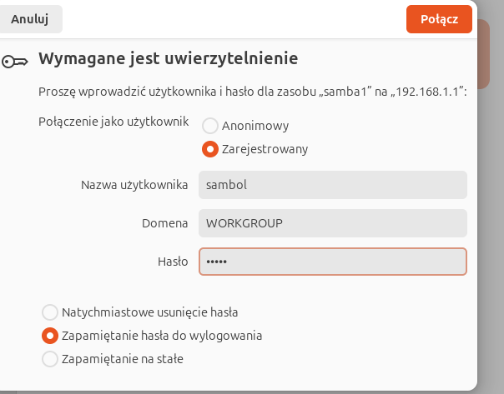
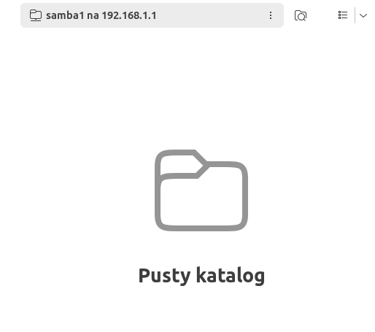
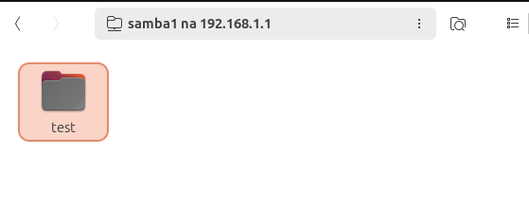
Czyli można zapisywać
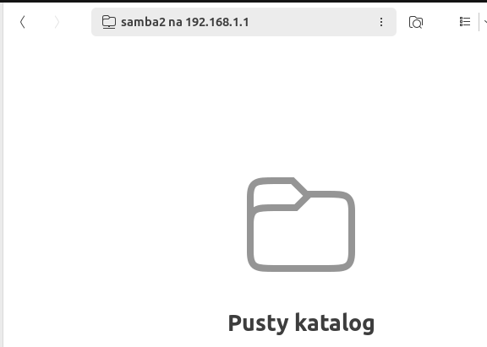
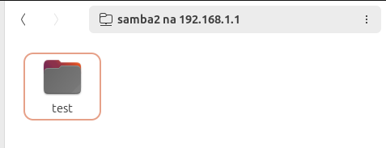
Tutaj tak samo
SERVER FTP
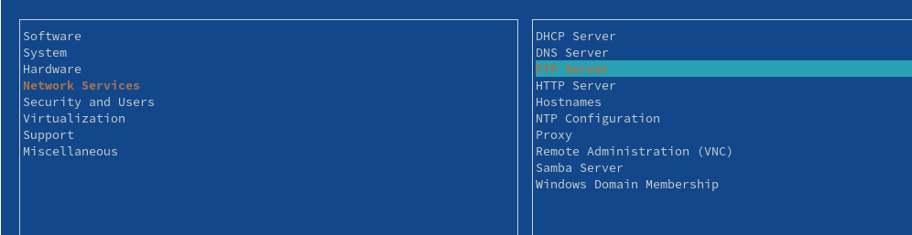
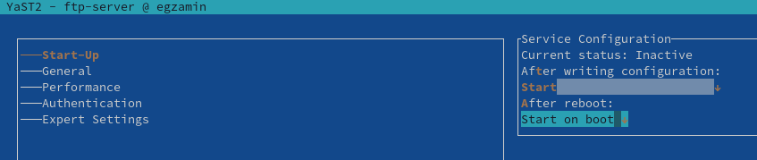
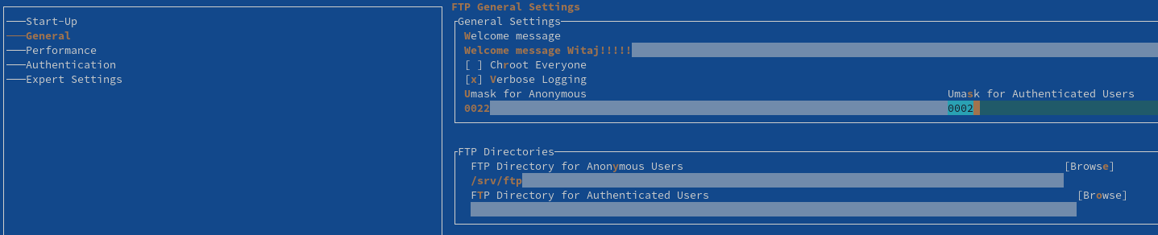
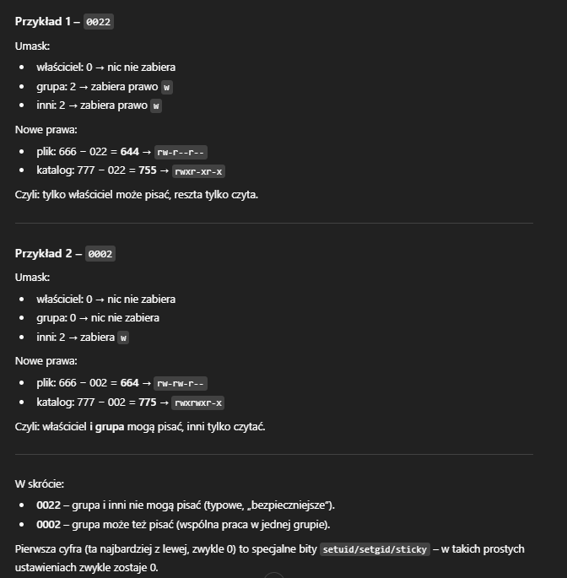
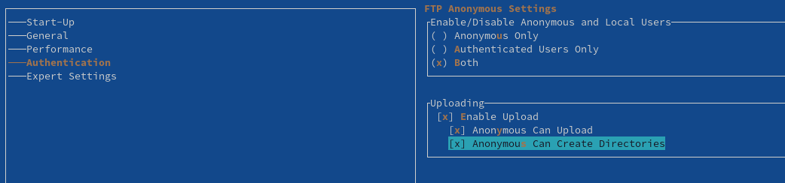
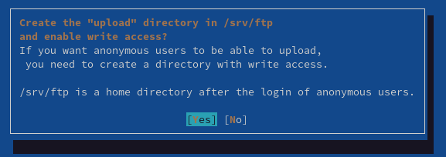
Tu wybieramy TAK
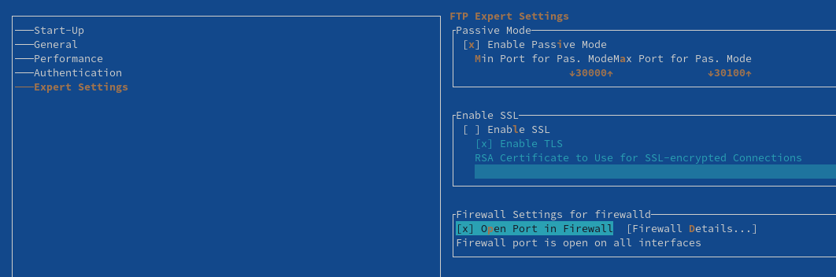
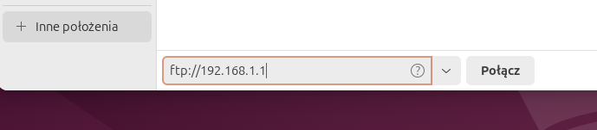
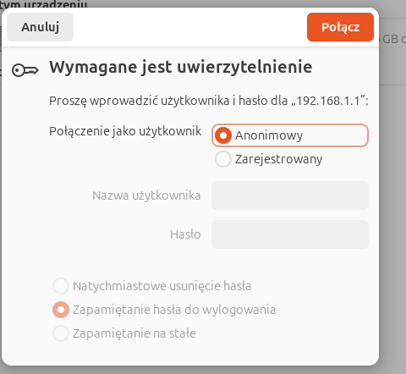
Możemy zapisywać
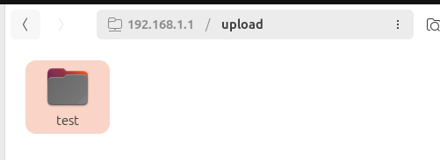
Wyświetlanie banneru
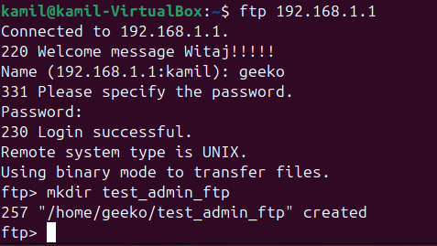
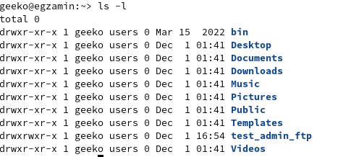
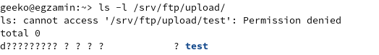
Brak uprawnieni sudo to stąd te znaki zapytania
WWW + DNS
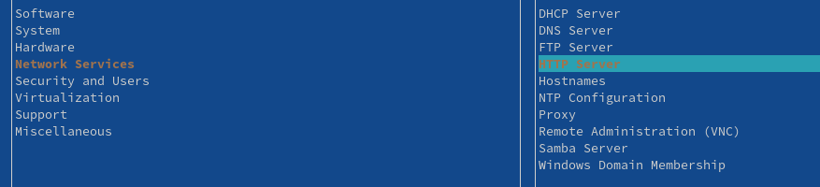
Odpalamy firewalla oraz starty
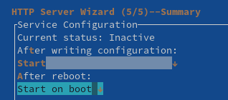
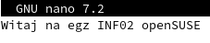
Na Windowsie
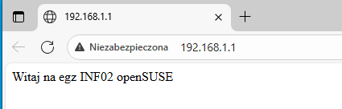
Teraz strona użytkownika
Tu tworzymy katalog domowy oraz powłokle dla użytkownika webambitny
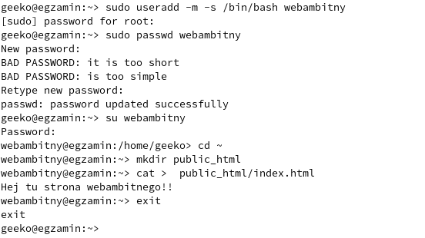
Przy zapisywaniu tekstu na strone możemy wyjść z tego „edytora” za pomocą ctrl + D
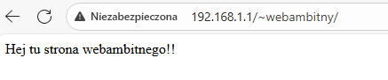
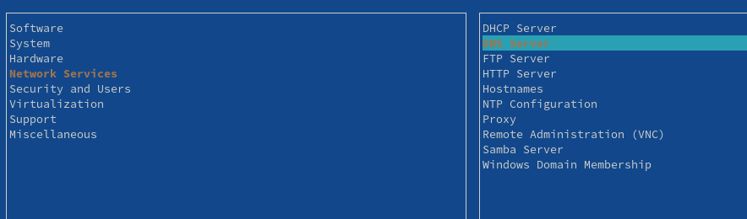
Tutaj nic nie zmieniamy
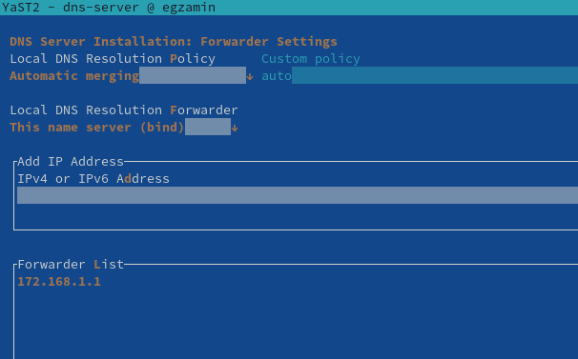
I klawiszem F3 dodajemy nazwe strony
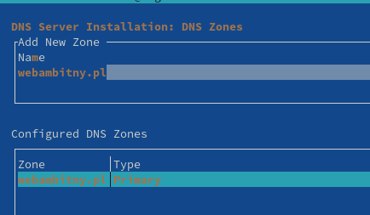
Wchodzimy w edycje
Dodajemy rekord
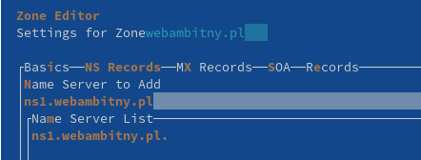
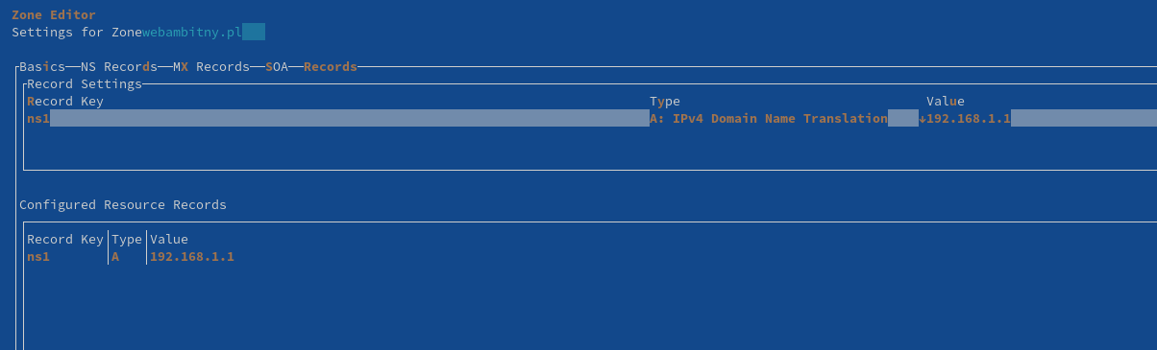
Mała ściąga który rekord jest jaki
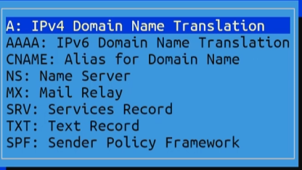
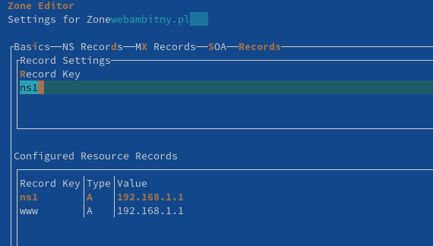
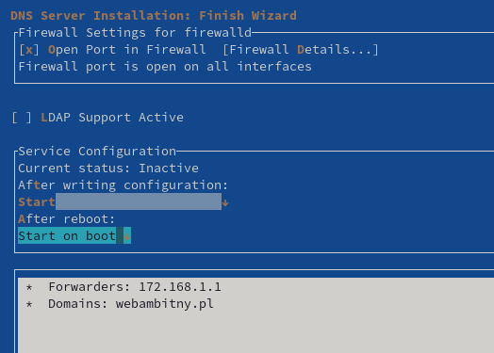
Jeszcze dodajemy hosta
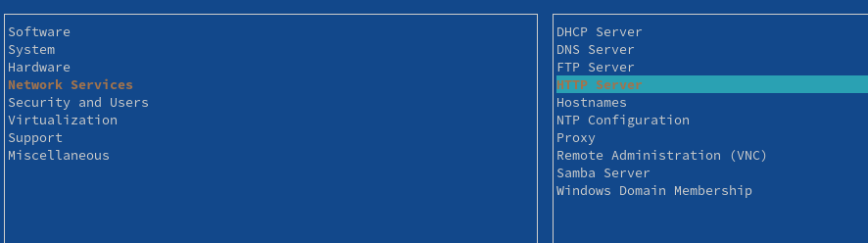
F3
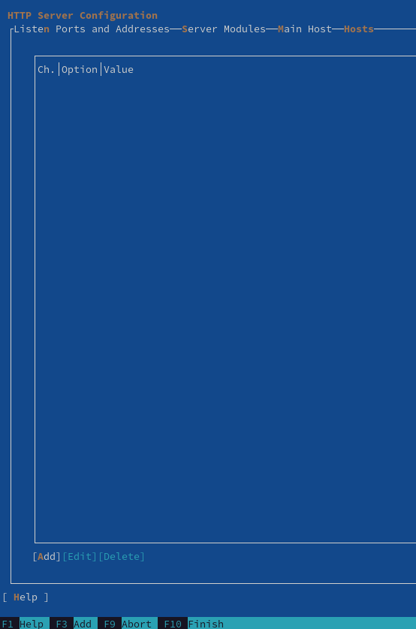
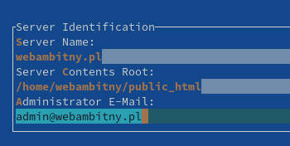
Trzeba wejść w change VirtualHost ale nic nie zmieniamy
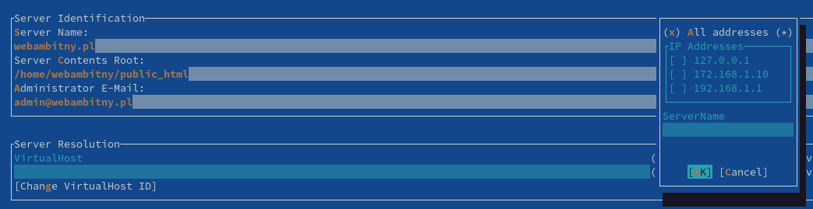
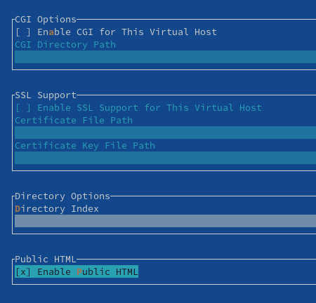
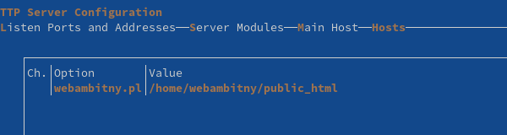
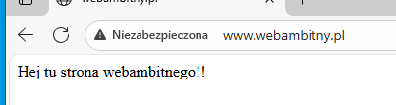
SSH
sudo systemctl status ssh
ssh kamil@192.168.1.1 –p 22
Na Windowsie za pomocą putty

